Archiconfrérie de Saint-Joseph de Beauvais - Rue Nully d’Hécourt
Solennité des Fêtes de saint Joseph 2018
Sous la Présidence de Monseigneur Jacques BENOIT-GONNIN
Evêque de Beauvais, Noyon et Senlis

LUNDI 19 MARS 2018
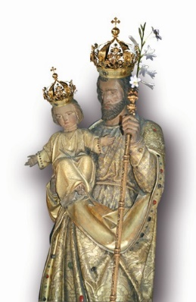
10 h à 10 h 45 | Confessions et chapelet.
11 h 00 | Messe au Sanctuaire de Saint-Joseph, présidée par le Père Michel CARDOT  Chapelain de l’Archiconfrérie de Saint-Joseph.
12 h 30 | Pique-nique "tiré du panier" à la Maison Diocésaine – 101 rue de la Madeleine –  salle Saint-Eloi. La Chapelle reste ouverte pendant l’heure du déjeuner.
14 h 30 | Adoration "Heure Sainte" au Sanctuaire suivie des recommandations.
15 h 30 | Procession Eucharistique – Salut du Saint-Sacrement.
18 h 00 | Messe au Sanctuaire de Saint-Joseph présidée par le Père Albert PERRIER  avec les membres de l’Hospitalité de Beauvais.
19 h 30 | Pique-nique "tiré du panier" à la Maison Diocésaine – 101 rue de la Madeleine –  Salle Saint-Eloi.
20 h 30 | Animation du père Albert PERRIER (Spiritain).  Échos du XIIème Symposium International sur Saint Joseph.  Thème : Récits et Convictions – Photos – Vidéos.  - Maison Diocésaine – 101 rue de la Madeleine – Beauvais – salle Saint-Eloi.

Les paroissiens et groupes sont invités à organiser des pèlerinages jeunes et adultes au Sanctuaire de Saint-Joseph.
Contacter le secrétariat de l’Archiconfrérie de Saint-Joseph – 56 rue de la Madeleine – 60000 BEAUVAIS - 03 44 84 51 57
http://www.saintjoseph-beauvais.org E-mail : contact@saintjoseph-beauvais.org

